Кут Хуми

Елена Ушакова

Четвёртый Синтез Изначально Вышестоящего Отца

***Краткое содержание***

**День 1, Часть 1**

**Время: 00:00 – 3 часа (аудио)**

**Тема:** Размышление Отца-человек-субъекта. Истинная Метагалактика Изначально Вышестоящего Отца.

Циолковский писал «Земля – колыбель человечества».

В начале было Слово, а Слово есть Логос.

Почему Синтез проходит на русском языке? Потому что русскоязычный Юрий Гагарин первый вышел в Космос. Наш космодром вылетал из Байканура, Казахстан.

Чтобы сформировался Дом, как на Кипре, нужно 16 Посвящённых.

Человек отличается от животных разумом.

А мы находимся на курсе Посвящённого, где мы учимся выходить к Отцу, общаться с Отцом.

Нужно ещё заслужить у Отца прийти в это воплощение. На самом деле мы здесь не мучаемся, а на самом деле для того, чтобы взрасти. И когда мы сюда воплощаемся наш Дух делает какие-то дела. Но обязательно простраиваются все условия чтобы ты всё в себе смог перепахтать.

Если посмотреть внутренне, у человека есть части: сердца, душа, разум и так далее.

Сейчас у нас горизонт ментальный вид материи.

Иисус стяжал две вещи: Душа и Чаша. От сюда это понятие Чаша Грааля. Так вот Чаша - это характеристика человека. Соответственно кто был Иисус?

Из зала: Посвящённым.

Верно. Иисус стяжал Чашу как Посвящённый. Он разделил своим восхождением на крест демонское от человеческого. Ментальная Чаша даёт возможность получение мысли от Отца.

Посвящённый он во что-то посвящён. Вот раньше Посвящённый был посвящён Учителю. У Посвящённого была Искра Учителя.

Книга «Две Жизни».

Что Посвящённый просит у Отца?

Из зала: Методы, инструменты.

Верно. Посвящённый совершенствуется. Если расшифровать это слово получится Слово Отца вершит.

Метагалактически Посвящённые работают уже 23 года, с 2001 года.

Эмоции это недоразвитые чувства. А если недо.. кому это принадлежит?

Из зала: Демонам

Ну верно ты говоришь. Животное Царство.

Наша Планета не из этой Солнечной Системы, а октавной. Даже не метагалактической, а выше. И по какой-то причине произошло падение.

**Метагалактика** – Человеческое Царство - Огонь

**Галактика** – Животное Царство - Дух

**Солнечная Система** – Растительное Царство - Свет

**Планета** – Минеральное Царство – Энергия

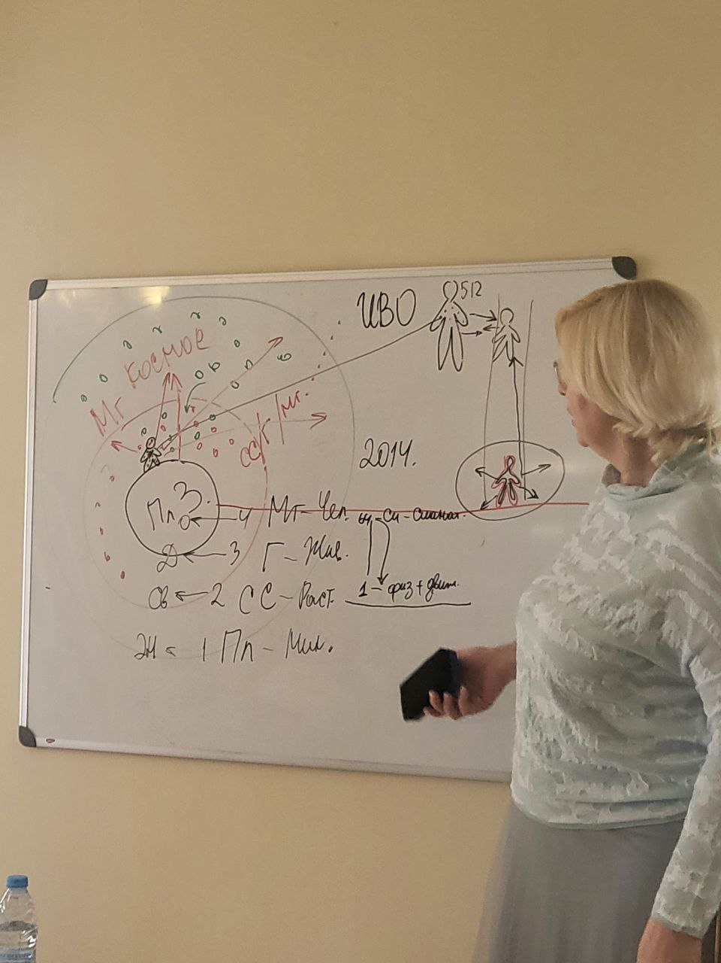

Мы с вами будем выходить к Отцам Метагалактик. Всего Метагалактик 512.

Человек, который до сих пор верит в Господа на облачках. Какой он? Недоразвитый. У него не развиты части.

От куда пришёл Иисус? Был Отец Солнечной Системы и он общался с ним. То есть у него были определённые записи и возможности, которых не было у человека на земле.

Посвящённые в предыдущую эпоху занимались накоплением Света. А значит взращивали Дух.

Закон «Опустошись и Отец тебя заполнит».

Когда на Планете был тёмный век, эпоха Кали Юга - это был век безотцовщины.

Отец наделил человека свободой воли. Для того чтобы он мог различать, выбирать, в конце концов чтобы он стал управленцем.

Были же времена когда цивилизация погибала. Когда идёт полное нарушение воли Отца. Например, человек захотел нарастить ногу и внедрить себе что-то.

Как цивилизации определяются в Космосе по статусу? Та цивилизация, которая больше может собой явить Изначально Вышестоящего Отца.

**Практика 1**. *Стяжание Чаши в Истинной Метагалактике, 1048577 зал Отца.*

Когда мы вышли в зал Отца она стала больше нашего тела.

Ипостась это прямой явитель Изначально Вышестоящего Отца.

Столп это присутствие Отца.

Для чего мы эманируем для населения? У населения начнутся развиваться ментальные процессы.

На Планете существовало четыре формы жизни:

Ангельские (Были бесполые)

Человеческие

Демонские

Амарные

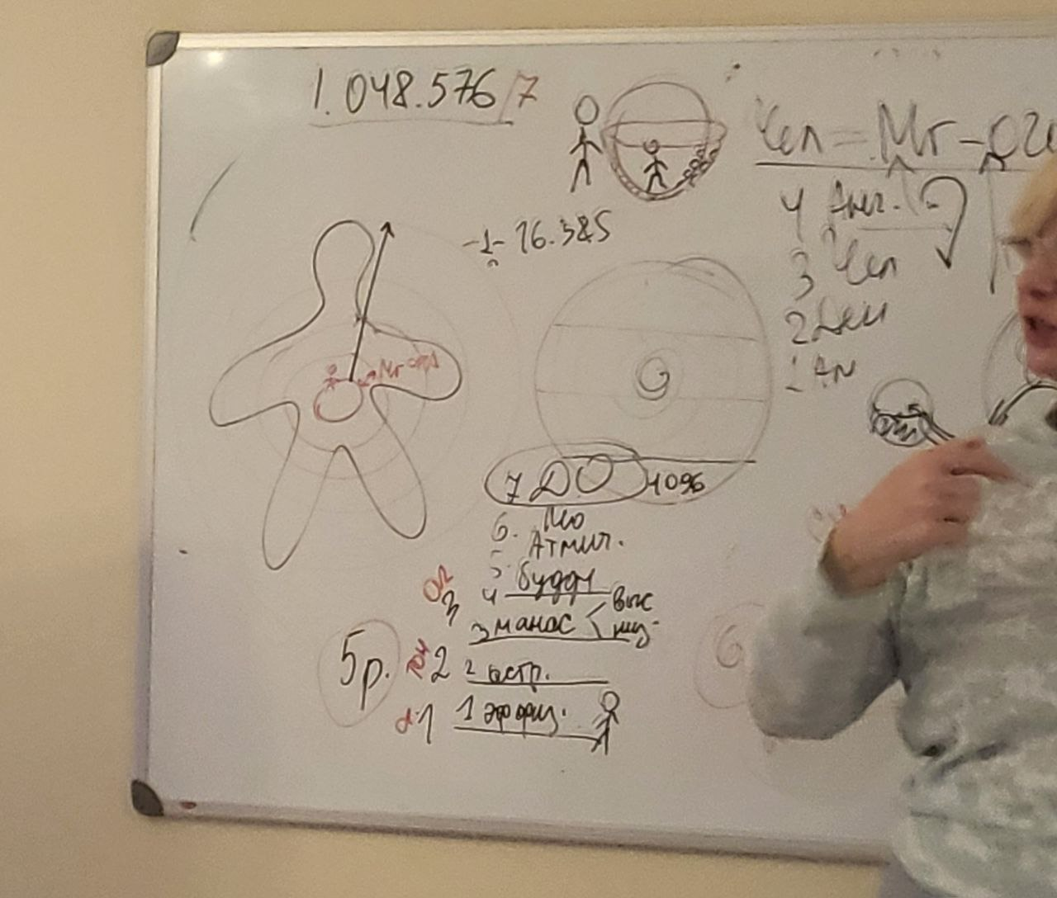

Человек это теплокровные, а ангелы это хладнокровные.

В предыдущую эпоху до зала Отца практически никто не доходил. Почему? Потому что в зал Отца может прийти только человек. А в прошлую эпоху таких было единицы.

Когда происходит смена эпох, Отец говорит План таков. Человек может принять волю Отца, может нет. Тот, кто волю Отца не принял, вот смотрите на рисунке. Два человека: один принял волю, один не принял. Тот, кто принял он получает импульс Отца. Второй закрылся по своей воли и получается больше не твориться Отцом. Но он живёт и расходует ресурс, который у него был. И человек покрывается как бы скорлупой, получается минерализация. И это называлось Эго, гордыня.

Новая эпоха – эпоха без посредника.

Человек в новую эпоху получает возможность синтезировать не только Энергию и Любовь, Свет и Мудрость, Дух и Волю, но ещё и Огонь и Синтез.

У человека горит в Монаде Огонь Жизни, а у демонов угольки. Гранитный камушек внутри.

С 2014 года никакие формы жизни кроме человеческой не поддерживаются.

Если взять Истинную Метагалактику, то с позиции Метагалактики Фа это человеческое Царство. Метагалактика Фа это минеральное Царство. Изначально Вышестоящая Метагалактика это растительное Царство. Высокая Цельная Метагалактика это животное Царство.

**Практика 2**. *Вхождение в четвёртое метагалактическое человеческое Царство явления Метагалактики. Мы будем фиксировать семь человеческих Царств. Переформатировали все выражения в тонких телах.*

**День 1, Часть 2**

**Время: 00:00 – 1:53:13**

Мы стяжали Чашу. Чаша это характеристика человека.

Любая Метагалактика сколько имеет миров? В пятой расе было три мира: Физический, Тонкий, Огненный.

Метагалактика это Огонь. Огонь творит человека.

В шестой расе у нас четыре мира: **Физический, Тонкий, Метагалактический, Огненный**.

Любая Метагалактика строится четырьмя мирами.

Что нужно сейчас для того, чтобы поднять уровень твоей энергии?

- Сделать молитву Иисуса, слиться с Отцом.

Посвящения у Посвящённого это концентрация Света.

Когда ты рождаешься в новой Метагалактике необходимо транслировать свои компетенции.

На древней Руси был Отец Ярило Солнечный.

**Практика 3**. *1:11:09 Фиксация Дома Изначально Вышестоящего Отца на каждом из вас. Стяжание учебной практики. Идём в 448 Архетип. Стяжание лично-ориентированного Синтеза Истинной Метагалактики.*

**Практика 4**. *1:32:45 Рождение Свыше в Истинной Метагалактике. Стяжание Части и Ядро ИВАС Кут Хуми, Части и Ядро Изначально Вышестоящего Отца. Трансляция четырёх зданий.*

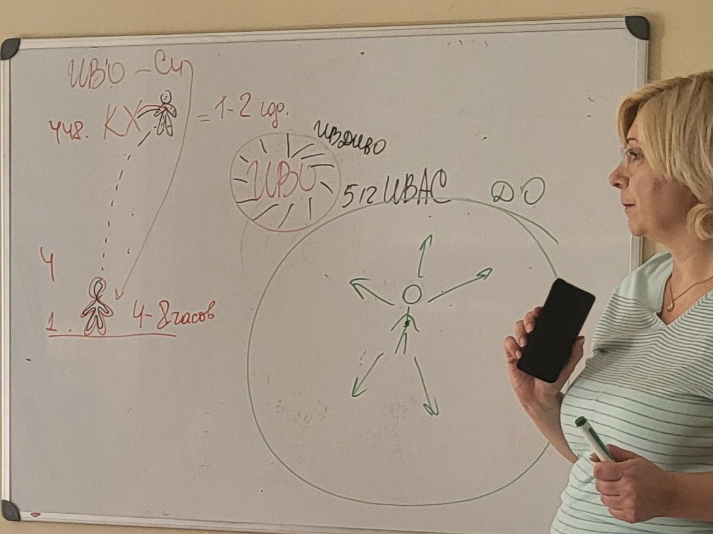

**День 2, Часть 3**

**Время: 00:00 – 3:31:20**

Новая эпоха это эпоха тела. Чтобы мы научились ходить по залам Отца.

А насколько сильна твоя мысль, чтобы дотянуться до того, кому ты направляешь эту мысль?

На Синтезе мы находимся в зале Изначально Вышестоящего Отца. А когда мы выходим на улицу мы попадаем в, сейчас пошучу, в джунгли.

Ночью Кут Хуми и Фаинь по-любому поднимает ваше тело на ночную подготовку. А утром ваше тело возвращается в физическое тело.

Нас вчера тренировали каким телом?

Из зала: Ипостасным.

Ночью мы спим, 4-8 часов, а наше тело обучается. Время у Кут Хуми другое. Сколько как думаете?

Из зала: 12 месяцев.

Год-два. Представляете? За одну ночь мы сколько обучаемся. И теперь нам нужно попросить расшифровку ночной подготовки. Вы же были на ночной подготовке в другом виде материи. Вот сейчас это ментал.

Стяжание это волеизъявление. Когда ты что-то просишь и тебе даётся по праву.

Отец взращивает цивилизацию Синтеза. Раз Отец – Синтез, у тебя тоже должен быть Синтез.

У Планеты сколько было Планов?

Из зала: Семь.

Верно. От Планеты была возможность двигаться дальше, в Солнечную Систему. И Дом Отца на 13 Планет. Далее масштаб. Галактика, и Дом Отца на 19 Плане. И дальше Метагалактика, и Дом Отца на 25 Планет.

Мы по образу и подобию Отца. Восьмираца ИВО:

8. Отец

7. Аватар

6. Владыка

5. Учитель

4. Ипостась

3. Служащий

2. Посвящённый

1. Человек

Задача человека жить цельно во вне. А Посвящённый живёт так же ещё и внутренне.

ИВДИВО у нас начинается с Метагалактики.

Задача человека в прошлую эпоху – это экспансия по Планете. Сейчас задача человека экспансия по Космосу.

Посвящённые делают всё, чтобы стать более высокоорганизованным человеком. Сейчас где обучаются Посвящённые?

Из зала: У Кут Хуми.

За счёт чего вырастают наши Части?

Из зала: Огнём.

А где его взять? Запомните, Огонь находится в Доме.

А что усваивает Огонь? Огонь обрабатывает ИВДИВО. А так как ваше тело находится в этой сферке ИВДИВО, вы можете вбирать Огонь.

Отец как управленец находится за пределами. За пределами чего?

1. 512 Метагалактик
2. 1024 Октав
3. 1536 Всеедины
4. 2049 Извечины

И сейчас мы выходим к Изначально Вышестоящему Отцу на 4097.

ИВО есть и в каждой Метагалактике. А мы от какого Отца? От Изначально Вышестоящего Отца 4097 Архетипа. А в Метагалактиках это всё его тела.

Отец Небесный был на Манасе. А Отец седьмого плана это был Изначально Вышестоящий Отец.

Пятая раса поддерживается до того момента, пока последний человек из пятой расы не уйдёт с Планеты.

Вот Отец и у него внутри клеточки. Из клеточки Отца идёт вот так импульс от Изначально Вышестоящего Отца. Вокруг тела каждого Отца есть ИВДИВО. И там есть ячеечки. И эти ячеечки сопряжены с ИВДИВО ячейками человека.

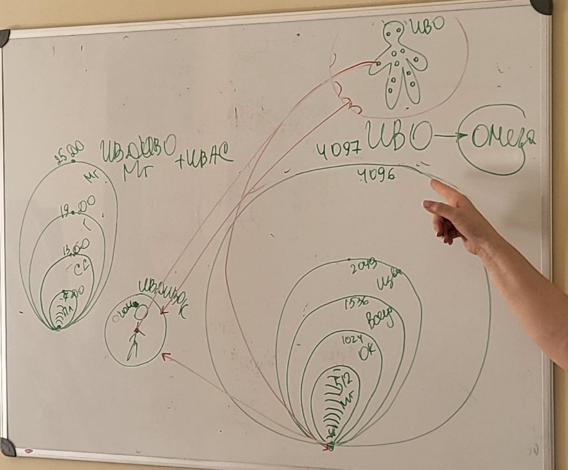

В 512-рице знаете сколько тел? Есть части душа, сердце, разум и т.д. Тел всего около 400.

Фильм «Восхождение Юпитер».

Синтез вписывается в Огонь. И получается Отец даёт импульс и человек может синтезировать. То есть то, что может делать Изначально Вышестоящий Отец.

Было время когда Отца на Планете не было. Как вы думаете лучше с Отцом или без? Отец творит, а мама не творит. Поэтому Ян привносит новое, а Инь уже стабилизирует, развивает и так далее.

Как взрастить Части? Есть практика накопления Абсолютного Огня. Когда ты делая практику, копишь Огонь и этим твои Части взрастают.

И последние станут первыми. Нужно ценить каждого человека.

Книга «Две Жизни». Про Лёвушку, который жил в ашраме и в какой-то момент начал видеть там домики, которых раньше не видел.

Сколько организаций в ИВДИВО?

Из зала: 64 организации

Сколько управлений и отделов?

Из зала: 192 управления и 192 отдела.

**Практика 5. *2:04:36*** *Стяжание итогов ночной подготовки. Просим ввести каждого из нас в знакомство и фиксацию 512-и Огней и Синтезов 64-х организаций, 192-х управлений и 192-х отделов ИВДИВО.*

Эманация. Давайте разберёмся. Сфера, куда мы эманируем это. Сфера ИВДИВО вокруг Планеты. И как тебя ИВДИВО сканирует?

Из зала: Ипостась.

Ипостась четвёртого Синтеза.

Чтобы до Синтеза дойти должна быть минимум ментальность. Вот наша Чаша, которая может эту огненность принять.

16 огнеобразов:

Ядро

Есмь

Империо

Версум

Континуум

Объём

Шар

Капля

Искры

Точки-искры

Точки

Элементы

Малекулы

Атомы

Частицы

Спины

Блаватская писала: «Каждый человек это пять постоянных атомов».

**Практика 6. *3:21:04*** *Фиксация разных видов огнеобразов. Возжигаемся возможностью формирования и глубины мысли каждого из нас и перспектив метагалактического развития. Стяжание Образа Истинной Метагалактики каждому из нас.*

**День 2, Часть 4**

**Время: 00:00 – 2:02:56**

Здания:

На вершине тонкого мира, на вершине метагалактического мира, в синтезном мире, на вершине синтезного мира.

Размер одного здания 256*256*256. 33 этажа со шпилем.

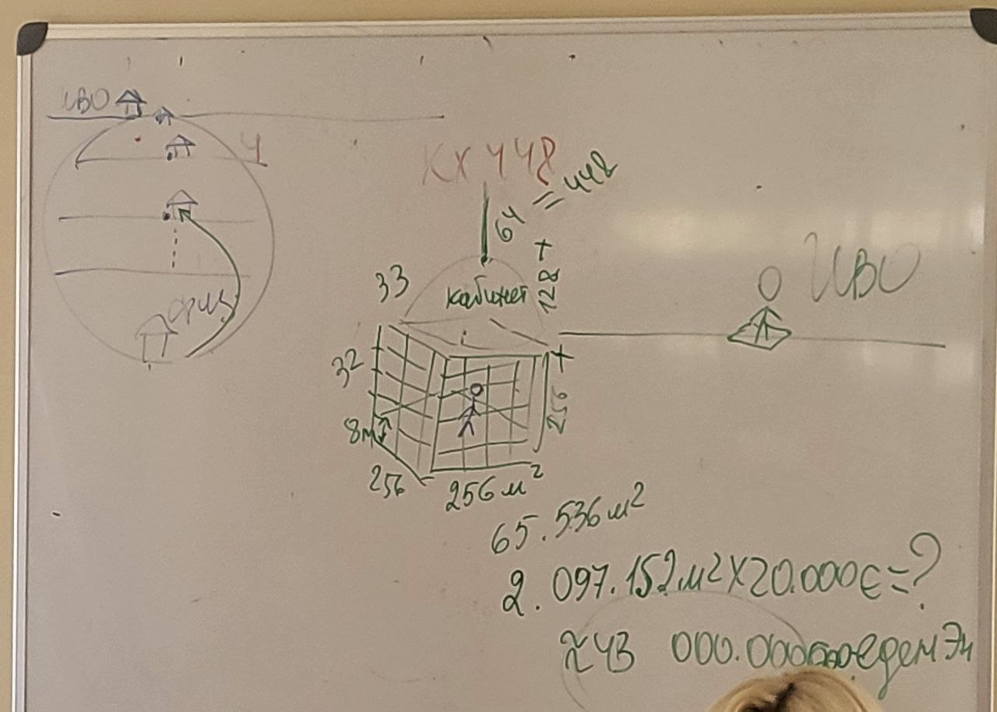

**Практика 7. *00:39:00*** *Стяжание четырёх зданий. Практика-тренинг в служебном здании Кут Хуми на 448 Архетипе.*

**Практика 8. *1:23:08*** *Стяжание семи тел 15-ого Синтеза.*

**Практика 9. *1:36:06*** *Роспуск Ипостасных, Трансвизорных и Синтезтел Высокой Цельной Метагалактики.**Стяжание Ипостасных, Трансвизорных и Синтезтел в Истинной Метагалактике.*

**Практика 10. *1:49:57*** *Стяжание компетенций: первая метапланетарная синтезность, первая ИВДИВО метапланетарная синтезность, первая метагалактическая синтезность и первая ИВДИВО-метагалактическая синтезность.* ***Итоговая****.*

***Набор и проверка****: Аватаресса Изначально Вышестоящего Отца Академии Синтез-Философии Изначально Вышестоящего Аватара Синтеза Мории Изначально Вышестоящего Аватара Синтеза Кут Хуми , ИВДИВО Кипр, Темистоклеус Мария Сергеевна*

***Сдано****: ИВАС Кут Хуми 1.05.2024 г.*